Fiskevårdsplan
Skillingmarks
fvo

Bild

Lokal förvaltnings- och utvecklingsplan för
Skillingmarks fiskevårdsområdesförening
Innehåll
Inledning 3
Åtgärdsförslag 5
Skillingmarks Fiskevårdsområdesförening 6
Verksamhet och åtgärder 6
Regler/regelverk 6
Fiskerättsbevis/Ortskort 6
Fiskekort 6
Fisketillsyn 7
Fiskturism 7
Skillingmarks fiskevårdsområde 8
Särskilt skyddsvärda områden 9
Vattnens status i Skillingmarks fvo 9
Kvicksilver i fisk 9
Kalkning 10
Uppföljning av kalkningen 10
Inventering av vattendrag 11
Fisk – en historisk tillbakablick 12
Utsättning av fisk o kräftor 12
Fiskbeståndets utveckling 13
Tannsjön 15
Reglering 15
Vattenkemi 15
Bottenfauna 16
Elfiske 16
Nordsjön 17
Nätprovfiske 17
Högsäterälven 18
Askesjön 18
Reglering 18
Bunäsbäcken 19
Vattenkemi 19
Elfiske 20
Helgesjön 20
Vattenkemi 20
Risvattnet 21
Edstjärnet 21
Bodaälven 22
Vattenkemi 22
Bottenfauna 23
Elfiske 23
Biotopvård 23
Flodkräftor 23
Björklången 24
Reglering 24
Långebäcksystemet 24

Inledning
Våra sjöar är en stor och ofta outnyttjad resurs. Efter att ha löst ett fiskekort finns möjligheten att utöva fiske i fina fiskevatten, omgivna av en fantastisk natur. Denna unika möjlighet anses ofta som en självklarhet. Men för att sjön eller vattendraget ska kunna erbjuda ett långsiktigt hållbart och attraktivt fiske måste fiskbestånden förvaltas på ett förnuftigt sätt. Livskraftiga fiskbestånd är en förutsättning för utveckling av fisketurism och övriga näringar baserade på fisk.
Problem med försurning, reglering av vattendrag, flottledsrensningar, introduktion av främmande arter m.m. har varit omfattande. Mycket arbete har genomförts och pågår fortfarande för att återskapa den ursprungliga miljön i vattendragen, exempelvis bedrivs kalkning sedan början av 1980-talet för att motverka försurning. Våra vatten mår numera förhållandevis väl och håller i de flesta fall starka bestånd av sina naturliga arter men det finns ändå anledning till oro. Försurning, reglering och annan miljöpåverkan (skogsbruk, dikningar, föroreningar m.m.) är fortfarande påtagliga hot som måste motverkas. De naturliga flodkräftbestånden är starkt hotade p.g.a. kräftpest och olagliga utsättningar av signalkräftor.
Eda kommuns landareal består till 8 % av vatten fördelat på ca 200 små vattendrag och ca 130 större sjöar. Vattendragen domineras av tre större älvar, delar av Jösseälven, Kölaälven och Vrångsälven som samtliga utgör delar av Byälvens avrinningsområde. Kommunen domineras av tre större sjöar, Hugn, Ränken och Bysjön, som utgör grunden för det sportfiske som bedrivs i kommunen. I Eda kommun finns 13 fvof varav ca hälften av dessa har valt att ingå i detta projekt.
Årjängs kommuns yta består till ca 15 % av vatten fördelat på ca 230 sjöar och ca 330 vattendrag varav huvuddelen av dessa ligger inom Upperudsälvens avrinningsområde. I kommunen finns de stora sjöarna Lelång, Foxen, Stora Bör, Östra och Västra Silen samt Järnsjön och ett stort antal mindre sjöar och tjärn. I Årjängs kommun finns 18 fiskevårdsområdesföreningar (fvof). I båda kommunerna är sjöar och vattendrag ett iögonfallande och typiskt inslag i landskapsbilden. Vattnet och fisket har stor dragningskraft på fiskare från när och fjärran och naturturism ger ett inte oväsentligt tillskott till områdets ekonomi.
Fiskevårdsbehovet är fortsatt stort inom Eda och Årjängs kommuner trots att ett omfattande arbete har genomförts. Kommunerna samarbetar sedan 1980-talet inom kalkningsverksamheten och i viss mån kring fiskevårdsarbeten. Men på senare tid har ingen, varken kommun eller fiskevårdsområden, i någon nämnvärd omfattning arbetat med att utveckla fiskbara och stabila fiskbestånd i ett större perspektiv. Det gamla samarbetet mellan kommunerna ligger dock till grund för att på allvar lyfta fram fisket som en resurs via ett landsbygdsutvecklingsprojekt. Projektet heter ”Fiskelyftet i Eda och Årjäng” och pågår under perioden 2009 – 2013.
Syftet med projektet är att Eda och Årjängs kommuner skall skapa en gemensam plattform för att utveckla fisketurismen. Det övergripande målet är att skapa livskraftiga fiskbestånd. Det ska genomföras på ett långsiktigt hållbart sätt, med fiskstammar som naturligt förekommer eller har förekommit i området och som kan bilda självreproducerande bestånd. Produktionen av - för fisket - attraktiva arter som öring, siklöja, gädda och abborre ska bevaras och om möjligt ökas. Fiskens fria vandring inom området och till och från angränsande vatten ska eftersträvas och fler fiskeplatser ska göras tillgängliga. Att bo i och besöka kommunerna ska resultera i natur- och fiskeupplevelser som kan nyttjas till kompletterande näringar. Detta ska ligga till grund för en fisketurism utan inskränkningar för fiskerättsägarna.
Fiskevårdsområdesföreningen utgör en nödvändig plattform för ett effektivt fiskevårdsarbete, utveckling av fisketurismen och övrigt utnyttjande av fiskevattenresursen. En förutsättning för att nå målet är att föreningen har en plan för sin förvaltning. Planen ska fungera som ett verktyg i arbetet med att förvalta och utveckla sina fiskevatten och den ska förhoppningsvis leda till att framtida insatser i fiskevårdsområdet genomförs på ett fiskeribiologiskt riktigt sätt, att de blir kostnadseffektiva och ger ett större utbyte. Genom planen skapas också förutsättningar att kunna erbjuda ett sportfiske med förbättrad service och kvalitet vilket också kan leda till utveckling av näringsverksamheten i bygden.
Framtagandet av förvaltningsplanerna sker i samarbetet mellan kommunerna, berörd fvof och Hushållningssällskapet i Värmland. Exempel på konkreta användningsområden för planen är:
- Kunskapsbank för styrelse och föreningens medlemmar.
- Underlättar kontakt med myndigheter vid tillståndsansökningar (ex. fiskutplanteringar, biotopvård, anläggning av bryggor och andra serviceanläggningar).
- Ökar möjligheterna till att få stöd till åtgärder (kommunala åtgärder, fiskevårdsmedel m.m.).
- Historiskt dokument över fiskevattnet och dess förvaltning.
- Referensdokument om miljöpåverkan eller allvarlig skada inträffar (skadeståndskrav).
- Möjliggör kontinuerlig uppföljning av villkor och skyldigheter i vattendomar.
- Underlag för produktion av informationstavlor, broschyrer och hemsidor.
- Ovärderlig kunskapskälla för fiskturismentreprenörer och sportfiskare.
- Underlättar och förankrar utveckling av fisketurismen m.fl. näringar kring vatten.

Denna förvaltningsplan som ni nu håller i handen är unik och speciellt framtagen för Skillingmarks fiskevårdsområdesförening. Planen har tagits fram i ett samarbete mellan Hushållningssällskapet och fiskevårdsområdesföreningens representanter Curt Emtman, Jan Hultman och Lars-Erik Eriksson.

Åtgärdsförslag
Under arbetet med framtagande av förvaltningsplanen har Hushållningssällskapet tillsammans med Skillingmarks fvof kommit fram till ett antal åtgärdsförslag. Syftet är att utveckla fiskbestånden och skapa ett attraktivt sportfiske riktat mot turistnäringen. Förvaltningsplanen är ett ”levande dokument” vilket betyder att nya idéer ska läggas till samt de åtgärder som genomförs ska redovisas i dokumentet. De åtgärder som är föreslagna kan ses som en start på ”nya” satsningar inom fiskevårdsområdet. Inför varje årsmöte ska åtgärdsplanen utgöra en egen punkt i dagordningen. Styrelsen kan redogöra vad som gjorts under året och komma med förslag på fortsatta/nya åtgärder som fiskevårdsområdesföreningen ska arbeta med kommande år. Vissa av åtgärderna i förvaltningsplanen kan utföras på kort sikt medan andra kan ses som mer långsiktiga målsättningar.
Faktaruta: anpassad förvaltning

Skillingmarks Fiskevårdsområdesförening
Fiskevårdsföreningen bildades 1990. Här ska vi skriva mer om er förening m.m.
Faktaruta: Fiskevårdsområdesföreningar m.m.

Verksamhet och åtgärder
År 2012 bestod styrelsen av:
Ordförande Jan Hultman
Ledamot Alexander Pers
Ledamot Conny Nilsson
Ledamot Ola Karlsson
Ledamot Ruben Eriksson
Ledamot L-E Eriksson
Skillingmarks fiskevårdsområdesförening (fvof) arbetar framförallt med att arrangera olika fisketävlingar t.ex. gäddligan, pimpeltävling i Asketjärnet, fisketävling i Långtjärnet och gäddtävlingen i Askesjön. Fiskevårdsföreningen har genomfört biotopvårdsåtgärder i Horntjärnsbäcken. Från 2012 infördes ett generellt förbud för kräftfiske i hela fiskevårdsområdet med anledning av projektet Helgesjöns vänner som planerar utsättningar av flodkräfta.
Här ska vi skriva mer text om er verksamhet

Regler/regelverk
Fiskekort berättigar till fiske med handredskap samt högst 5 krok per dag inom hela området. Dock inte kräftfiske eller fiske i rinnande vatten eller i Långtjärnet. Ungdomar under 16 år fiskar gratis, dock inte i Långtjärnet.

Fiskerättsbevis/Ortskort
Endast fiskerättsägare kan köpa ett fiskerättsbevis som kostar 50 kr per år.
Personer som är permanentboende i dessa hemman; Boda, Klevene, Vikene, Holmserud, Gunnerud, Bön, Bergerud, Sundshagen, Hångstad, Högsäter, Lässerud, Korterud, Grävbacka, Olerud och Kronan, kan köpa ett ortskort för ett år för 100 kr.
Faktaruta: Fiskerätt

Fiskekort
Fiskekort säljs på i området:
Näsbacka Bigård gårdsbutik, Skillingsfors 0571-40034
Spinnhjulet i Skillingsfors 0571-40010
Kurt Johansson, Lässerud 0571-23911
Kurt Emtman, Sundshagen 0571-41134
Dessutom finns flera kortförsäljare inom de flesta hemmanen.
Gällande fiskekortspriser:
40 kr för 1 dag
150 kr för 1 vecka
200 kr för 3 veckor (sammanhängande) och
250 kr gällande fram till ordinarie fiskestämma 2012 (årskort).
Långtjärnet
Personer som uppvisar något av ovan angivna kort och vilket gäller för ämnad fisketidpunkt kan för 100 kr från 3 juli till 31 juli köpa tilläggskort för Långtjärnet
Från 1 augusti gäller vanliga kort även i Långtjärnet varvid inget tilläggskort där behövs. Kortet gäller för högst 2 regnbågsforeller den dag man köpt kort för de som har fiskekort samt för högst 2 regnbågsforeller utan tidsbegränsning under ovan angiven period för de som köpt ortskort/fiskerättsbevis. Efter att 2 fiskar fångats kan innehavare av ortskort och fiskerättsbevis mot ny tilläggsavgift enl. ovan köpa kort för 2 nya fiskar med samma villkor. Beträffande Långtjärnet gäller att kortet är personligt samt att inget fiske får ske utan kort även om fiskaren är under 16 år. Ungdomar under 16 år kan dock fiska gratis tillsammans med person som köpt eget kort men då gäller kvoten om 2 fiskar tillsammans för dessa.
OBS ! Att vuxna personer inte får fånga mer än 2 fiskar/dag genom att fiska åt någon annan som köpt kort.
Fiske ska ske från land utan hjälp av båt eller så kallad flytring.
Om mer regnbåge sätts ut i Långtjärnet under hösten gäller på nytt att tilläggskort skall köpas även efter 1 augusti. Pris och regler för sådant fiske fastställs senare.

Fisketillsyn
Mer text

Fiskturism
Mer text
Skillingmarks fiskevårdsområde
Alla sjöar och vattendrag i Värmland ingår i Vattenmyndigheten Västerhavets vattendistrikt, med huvudavrinningsområdet, Götaälv. Sjöarna och vattendragen inom Skillingmarks fiskevårdsområde tillhör Byälvens avrinningsområde.
Fiskevårdsområdet karakteriseras av ett tydligt sprickdalslandskap som sträcker sig i nord – sydlig riktning med relativt karga miljöer på högre höjder. I botten av sprickdalarna finns oftast långa och smala näringsfattiga sjöar.
I Skillingmarks fiskevårdsområde finns mer än 70 sjöar och tjärnar. De största är:
 | Area (km²) | Medeldjup (m) | Maxdjup (m)
Tannsjön | 3,6* | 11,8 | 30
Askesjön | 3,0 |  | 22
Björklången | 2,0 |  | 8
Helgesjön | 1,8** | 15 | 40
*Sjön ligger delvis i Norge, totala arean är ca 6,2 km²
**Sjön ligger delvis i Norge, totala arean är 4,3 km²
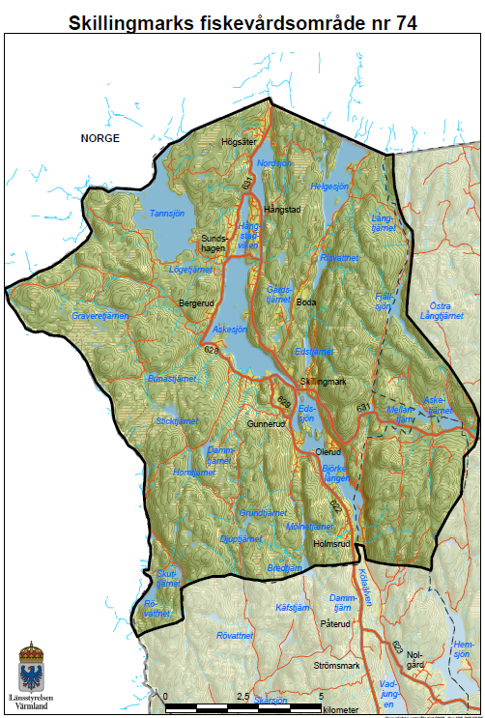

Särskilt skyddsvärda områden
Sjön Björklången är av riksintresse för Natura 2000 med anledning av Kronefjället, ett imponerande bergsmassiv som ligger längs sjöns sydöstra del och som sluttar brant ner mot sjön. Området utgör en viktig lokal för flera hotade och sällsynta arter, främst mossor och lavar. De övriga sjöarna bedöms som regionalt värdefulla för att där finns storlom, glacialrelikter och i vissa sjöar flodkräftor.
Mellan Sticktjärnet och riksgränsen finns ett stort vildmarksområde med Grässtjärnsmossen som är en av kommunens största orörda myrar. En bäck rinner från mitten av myren mot sydväst och mynnar i Långebäck. Norr om området finns ett 5 ha stort område med talldominerad skog, några av tallarna är 150 år.

Vattnens status i Skillingmarks fvo
Askesjön, Björklången, Helgesjön, Buåa/Högsätersälven och Bodaälven bedömdes år 2009 ha en god ekologisk status. Tannsjön uppnådde endast måttlig ekologisk status. Bedömningen baseras på att sjön är regleringspåverkad med en regleringsamplitud på mer än 1 meter.
Den kemiska ytvattenstatusen, exklusive kvicksilver, för alla vattenförekomster i Skillingmarks fiskevårdsområde bedöms vara god. Den kemiska ytvattenstatusen inklusive kvicksilver, uppnår inte god status eftersom det extrapolerade värdet för kvicksilver i gädda överskrider gränsvärdet.

Faktaruta: vattenförvaltning
Karta statusklassningen

Kvicksilver i fisk
Mätning av kvicksilver i fisk sker ofta på gädda, en av de fiskar som står högst i näringskedjan i insjöar och som därför får de högsta halterna av kvicksilver.
Uppmätta kvicksilverhalter (mg/kg) i gädda.
Provtagning i sjöar inom Skillingmarks fvof | 1972 | 1973 | 1977 | 1988 | 1989
Askesjön | 0,70 | 0,79
Tannsjön |  | 0,63 | 0,48 | 0,64
Björklången | 0,4 |  |  | 1,22
Helgejön |  |  |  | 0,92 | 1,22

För fiskprodukter är gränsvärdet 0,5 mg/kg, medan vissa fiskarter har ett gränsvärde på 1,0 mg/kg. Gädda och ål är exempel på arter som har det högre gränsvärdet.
Eda kommun erbjöd vintern 2008/2009 samtliga fvof i kommunen att göra en kostnadsfri undersökning av kvicksilverhalten i gäddor. Fem gäddor från samma sjö med storleksintervallet 0,5 – 1,5 kg skulle skickas in. Fyra fvof, Ränken, Hugn, Bysjön och Lersjöarna, lämnade in gäddor. Analysen visade att fisk från dessa sjöar inte översteg det övre gränsvärdet 1mg/kg.
Eda kommun arbetar också med skogsstrategi i ett LONA-projekt där det ska tas fram en ”manual” för hur skogsbruket på kommunens eget markinnehav ska genomföras för att förhindra läckage av kvicksilver ut till vattendragen. Denna manual kan utgöra ett underlag för försiktighetsåtgärder som ska vidtas vid skogsbruk på fuktig mark och i närhet av vattendrag och sjöar.

Faktaruta: kvicksilver

Kalkning
Sjöarna i Skillingmarks fiskevårdsområde ingår i två åtgärdsområden för Länsstyrelsens kalkningsverksamhet, Kölaälvens och Östen-Långebäck. Området är geografiskt vidsträckt med en komplex hydrologisk struktur. Anledningen till att kalkningen i området startade var kraftiga minskningar av fiskbestånden i ett flertal sjöar och vattendrag. Motiven till kalkning var att rädda stationär öring och mört. I t.ex. Dammtjärnet hade öringen i det närmaste helt gått förlorad och i Långebäcksystemet och Horntjärn hade öringbeståndet minskat kraftigt. Längre ner i systemet fanns flodkräfta och sällsynta arter av bottenfauna. Lägsta uppmätta pH var i Sticktjärn med 4,4 och i Krokvattnet och Fjällbu med 4,7
Den första kalkningen startade 1982 i Hemsjön och i Rövattnet 1984. Antalet kalkade objekt ökade sedan under hela 80-talet. I de nya kalkplanerna som började genomföras år 2008 återupptogs kalkningen av tre våtmarker kring Gravaratjärn, kalkning av Talletjärn påbörjades och kalkningen av Asketjärn och Butjärn avslutades. I planen sägs att ytterligare våtmarkskalkningar behövs på norska sidan samt att våtmarkskalkning uppströms Dammtjärnet bör startas. Det uppges också att elfiskena i området uppvisar mycket låga tätheter av öring trots bra vattenkemi vilket betyder att mer biotopvårdsåtgärder måste till för att tätheterna ska öka.

Uppföljning av kalkningen
Syftet med kalkningen är att återställa sjöar/vattendrag till det tillstånd som rådde innan försurningen. För att få reda på hur kalkningsinsatserna lyckats under året genomförs vattenkemiska och biologiska undersökningar. Den vattenkemiska provtagningen startade i mitten av 80-talet men det finns provtagningsserier från slutet av 70-talet. Lägsta uppmätta pH var i Sticktjärn med 4,4 och i Krokvattnet och Fjällbu med 4,7.
Vattenprovtagningen genomförs 2 – 5 ggr per år och i fiskevårdsområdet finns ett flertal mål- och styrpunkter. Målpunkterna har en vattenkemisk målsättning och styrpunkterna ligger till grund för kalkningen.
Inom effektuppföljningen genomförs följande undersökningar i Skillingmarks fvo.
Vatten | Vattenkemisk målpunkt | Bottenfauna | Kräftprovfiske
Tannsjön | sedan -84, fem prov/år | sedan -95, lokal Vernet
Tannsjöälven | samma punkt som ovan | sedan -09
Ängebäcken | sedan -94, fem prov/ år
Dammtjärnsbäcken | sedan -84, fem prov/år
Bodaälven | sedan -84, fem prov/år | sedan -99 | -03
Sticketjärnet | sedan -84, fem prov/år
Bunäsbäcken | samma punkt som ovan
Horntjärnet | sedan -83, avslutad -05
Parametrar som mäts i vattnet är; pH, alkalinitet, konduktivitet, färg och temperatur. När man pratar om försurning i sjöar och vattendrag är det ofta pH - ett mått på surhetsgraden och alkalinitet man pratar om. Alkalinitet är ett mått på vattnets förmåga att stå emot försurning och 0,1 mekv/l innebär att vattnet har en god buffringsförmåga. I förvaltningsplanen redovisas endast pH och alkalinitet.
De vattenkemiska undersökningarna ger oftast endast ett ögonblicksvärde för tillståndet, medan de biologiska undersökningarna någorlunda kan beskriva hur vattenkemin varit under hela året. Bottenfaunan d.v.s. de djur som lever på eller i bottnen t.ex. insektslarver, maskar, snäckor och musslor är en viktig indikator på miljön i vattnet i sjöar och vattendrag.

Inventering av vattendrag
För att förbättra planering av kalkning och biologisk återställning pågår sedan 2005 ett länsomfattande biotopkarteringsprojekt. Inventeringen syftar till att undersöka biotoper, vandringshinder, nyckelbiotoper och restaureringsbehov. Inom Skillingmarks fiskevårdsområde har Bodaälven inventerats.
Bodaälvens totala areal uppgår till 22 000 m². Vattendragets är huvudsakligen rakt och det dominerande bottenmaterialet är sten och findetritus. Mer än hälften av Bodaälven har bra beskuggning men det finns allt för lite lite död ved i älven. Nästan hela vattendraget har ett djup som är mindre än 0,5 m och vattnet är huvudsakligen svagt strömmande. Bedömningen av lek- och uppväxtområden för öring kan sammanfattas som att det inte finns några synliga lekområden men att strömförhållandena är rätt, det finns tämligen gott om uppväxtområden men brist på bra ståndplatser för öring.
Resultatet av biotopkarteringen har publicerats i rapporter från år 2005, 2006 och 2007. Nu planeras en slutrapport i två delar som kommer att finnas att ladda ner på Länsstyrelsens hemsida. Av rapporten framgår var det finns behov av ytterligare biotopvård samt bedömningar och klassificering av lek- och uppväxtområden för öring. Genom att ta del av den informationen kan föreningen lättare planera för kommande biotopvårdsåtgärder.

Fisk – en historisk tillbakablick

Utsättning av fisk o kräftor
I Länsstyrelsens fiskearkiv finns spridda uppgifter om utsättningar och många andra åtgärder. Fiskevårdsområdena rapporterade också in uppgifter om utförda och planerade åtgärder. Skillingmarks Östra fvf rapporterade till fiskerikonsulenten år 1945 att de hade 77 medlemmar och att de skulle arbeta vidare med utläggning av risvasar.
Allmänna fiskekassan - Levererade yngel
 | år | art/antal
Skillingmark Östra fvf  (sannolikt, Helgesjön, Gårdsjön, Risvattnet och Edstjärnet | 1944 | gädda 20 000
 | 1945 | gädda 10 000
 | 1948 | gädda 50 000, abborre 50 000
 | 1960 | gädda 60 000
Skillingmarks Västra fvf  (sannolikt Askesjön och Tannsjön) | 1956 | gädda 50 000
Skillingmarks Västra fvf  (sannolikt Askesjön och Tannsjön) | 1960 | gädda 60 000
Askesjön m.fl sjöars fvf | 1945 | gädda 75 000
 | 1955 | gädda 50 000
Tannsjön m.fl. sjöars fvf | 1946 | gädda 100 000
Det finns också uppgifter om att 1000 st öring sattes ut i Horntjärn 1961/62
På senare tid finns följande utsättningar dokumenterade
år | vatten | art | antal | vikt | ålder | ansvarig organisation
1981 | Askesjön | regnbåge |  | 250 | 2 | Sundshagsfors fiskodling KB
1982 | Askesjön | regnbåge |  | 500 | 2 | Sundshagsfors fiskodling KB
1982 | Askesjön | regnbågsrom | 5 liter |  |  | Sundshagsfors fiskodling KB
1983 | Askesjön | regnbåge |  |  |  | Sundshagsfors fiskodling KB
1983 | Askesjön | ål |  |  |  | Sundshagsfors fiskodling KB
1983 | Askesjön | regnbåge |  | 500 | 2 | Sundshagsfors fiskodling KB
1984 | Askesjön | regnbåge |  | 500 | 2 | Sundshagsfors fiskodling KB
1985 | Askesjön | regnbåge |  | 750 | 2 | Sundshagsfors fiskodling KB
1986 | Askesjön | regnbåge |  | 700 | 2 | Sundshagsfors fiskodling KB
1996 | Askesjön | röding | 1000 |  |  | Skillingmarks fvof
1992 | Långtjärnet | regnbåge |  | 80 |  | Skillingmarks fvof
1993 | Långtjärnet | regnbåge |  | 90 |  | Skillingmarks fvof
2000 | Långtjärnet | regnbåge |  | 100 |  | Skillingmarks fvof
2002 | Långtjärnet | regnbåge |  | 365 | 2 | Skillingmarks fvof
2003 | Långtjärnet | regnbåge |  | 400 | 2 | Skillingmarks fvof
2004 | Långtjärnet | regnbåge |  | 400 | 2 | Skillingmarks fvof
2005 | Långtjärnet | regnbåge |  | 400 | 2 | Skillingmarks fvof
2005 | Långtjärnet | regnbåge |  | 400 | 2 | Skillingmarks fvof
2006 | Långtjärnet | regnbåge |  | 480 | 2 | Skillingmarks fvof
2008 | Långtjärnet | regnbåge |  | 480 | 2 | Skillingmarks fvof
2009 | Långtjärnet | regnbåge |  | 600 |  | Skillingmarks fvof
2010 | Långtjärnet | regnbåge |  | 400 |  | Skillingmarks fvof
2011 | Långtjärnet | regnbåge |  | 400 |  | Skillingmarks fvof

Fiskbeståndets utveckling
År 1895 gavs boken ”Wermlands läns fiskevatten ut. Författaren Carl Cederström var vice ordförande i Wermlands Kongliga Hushållningssällskap och ordförande i Wermlands läns fiskeristyrelse. Enligt honom förekom fiskarterna abborre, gädda, mört, benlöja, nors, siklöja, sik, laxöre (=öring), lake och ål i Tannsjön. ”Laxöre finns i Sundhagsforsen”. I ”Asksjön” fanns det samma arter som i Tannsjön men även braxen. I Björklången fanns också samma arter som i Tannsjön förutom sik och öring.
På Länsstyrelsen finns det ett arkiv från 1930-talet med uppgifter om Värmlands sjöar. Rapporten från Skillingmarks socken är från 1938. I rapporten för Tannsjön uppges att det hade lagts ut några mindre vasar för fiskets förbättrande. Det står också i rapporten att det fanns många och stora stengrund i sjön men dåliga lekplatser för gädda.
Förekommande arter i Tannsjön.
art | medelvikt | maxvikt
gädda | 0,5 kg | 11 kg
abborre | 0,1 kg | 2 kg
mört | 0,2 kg | 0,8 kg
sik | 0,4 kg | 0,5 kg
siklöja | 0,1 kg | 0,15 kg
ål | 0,6 kg | 2 kg
lake | 1,5 kg | 4 kg
nors
gers
öring | 0,4 kg | 3 kg

Om Askesjön står det att: ”Fisket är i starkt avtagande. De bättre fiskeslagen äro så gott som utfiskade eller förstörda genom föroreningar och flottning. Det står att det finns få stengrund i sjön och få och dåliga lekplatser för gädda. Inga åtgärder hade genomförts för att förbättra fisket.
I rapporten för Askesjön redovisas förekommande arter, deras medelvikt, maxvikt och lektid.
art | medelvikt | maxvikt | lektid
gädda | 0,5 kg | 12 kg | 20/4 – 20/5
abborre | 0,05 kg | 1,5 kg | 10/5 – 10/6
ål | 0,6 kg | 2,5 kg
lake | 0,6 kg | 3 kg | 20/12 – 20/1
öring | 0,1 kg | 2 kg | 10/9 – 10/10
mört | stor |  | 1/6 – 1/7
löja | små |  | 1/6 – 1/7
gers | små
siklöja | 16 st per kilo |  | 10/11 – 1/12

I rapporten för Helgesjön uppges att det finns få lekplatser för gädda men goda lekplatser för sikarter. Det finns flera stengrund av stor omfattning i sjön.
I rapporten för Helgesjön redovisas förekommande arter, deras medelvikt, maxvikt och lektid.
art | medelvikt | maxvikt | lektid
gädda |  | 7 kg
abborre |  | 1 kg
lake
ål
gers
löja
För Björklången uppger de fiskande att fisket är för hårt beskattat. Här finns det flera stengrund i sjön av stor omfattning och goda lekplatser längs stränderna för gädda. Det har dock inte heller här genomförts några åtgärder för fiskets förbättrande.
I rapporten för Björklången redovisas förekommande arter, deras medelvikt, maxvikt och lektid.
art | medelvikt | maxvikt | lektid
gädda | 0,5 kg | 12 kg | 20/4 – 20/5
abborre | 0,05 kg | 1,5 kg | 10/5 – 10/6
braxen | 0,8 kg | 2,5 kg | 1/6 – 1/7
mört |  | små | 1/6 – 1/7
löja |  | små | 1/6 – 1/7
lake | 0,3 kg | 3 kg | 20/12 – 20/1
ål | 0,6 kg | 2,5 kg
öring (sällsynt) | 0,4 kg | 2 kg | 10/10 – 10/11
gers |  | små
simpa |  | små

I Nordsjön uppges att det finns ett större stengrund och att det finns goda lekplatser för gädda. Inga åtgärder för fiskets förbättrande har genomförts.
I rapporten för Nordsjön redovisas förekommande arter, deras medelvikt, maxvikt och lektid.
art | medelvikt | maxvikt | lektid
gädda | 0,3 kg | 4 kg | 20/4 – 20/5
abborre | 0,05 kg | 1,5 kg | 15/5 – 15/6
mört |  | små | 15/5 – 15/6
löja |  | små | 15/5 – 15/6
lake | 0,6 kg | 3 kg
ål | 0,6 kg | 2 kg
gers |  | små
braxen | har utgått
sik | har utgått
slom | har utgått
I dag förekommer abborre, gädda, mört, löja, gers och siklöja i de större sjöarna. Sik förekommer endast i Askesjön och braxen förekommer i Askesjön och Björklången. Enligt fiskevårdsområdesföreningen finns det inte något stort bestånd av sjölevande/sjövandrande öring i fiskevårdsområdet.
Ett av kommunens längre rinnande vattendrag med en stationär öringstam är Bunäsbäcken med tillhörande avrinningsområde. De förekommer också öring i tjärnar Horntjärn, Sticktjärn och Bunästjärnet som binds ihop av bäckarna Horntjärnsbäcken och Sticktjärnsbäcken och slutligen Bunäsbäcken som mynnar i Askesjön vid Bunäset. Det är osäkert om Bunäsbäcken kan utgöra reproduktionsområde för sjövandrande öring från Askesjön.
Stationär öring förekommer även i Bodaälven som avvattnar Helgesjön och mynnar ut i Björklången. I Bodaälven finns dessutom flodkräfta. Det finns också stationära öringbestånd i Vikarebäcken, Ängebäcken och Sundshagsforsen. Allt fiske i rinnande vatten är förbjudet utom för fiskerättsägarna.

Tannsjön
Tannsjön är en typisk bergsjö med klart vatten som ligger på gränsen mellan Norge och Sverige. Sjöns tillflöden är Kråkforsen från Skjervangen i Norge och skogsbäckar. Tannsjön är den största och djupaste av socknens och fiskevårdsområdets sjöar och också den som ligger högst, 166,6 m.ö.h. vilket märks på de vattenfallen vid Sundhagsforsen. Sjön avrinner via Sundhagsforsen till Askesjön som ligger på 121 m.ö.h. Tannsjöns stränderna är branta och skogsbevuxna utom i nordost och sydost där det är odlad mark. Stränderna och botten består av sten och sand. Tannsjön har varit reglerad för flottning och vattenkraft sedan 1909 då Sundhagsfors Träsliperi anlades vid sjöns utlopp.

Reglering
Tannsjön regleras i Sundhagsfors av Fortum Generation AB i enlighet med vattendom VD Sundhagsfors DVA 58 (31/10 -80), DVA 21 (12/4 -79) och T 32/79 (18/4 -80). Sjön har en regleringsamplitud på 2 meter och är kraftigt regleringspåverkad. I Tannsjön tillämpas även korttidsreglering och då gäller att sjön inte får sänkas med mer än 9 cm per dygn och inte mer än 30 cm under en vecka.
För regleringen gäller minimitappning, vattenföringen nedströms dammen får aldrig understiga 50 l/s.
Fiskebestämmelser
Kraftverksbolaget är enligt vattendomen skyldigt att årligen bekosta inplantering av 10 kg ålyngel i Tannsjön.

Vattenkemi
I Tannsjön undersöks vattenkemin i dess utlopp. Provtagningen har pågått sedan 1984 och målsättningen är att pH inte ska understiga 6,0. Vid tre tillfällen sedan 2004 har pH legat så lågt som 5,5 vilket är den gräns när fiskarter börjar slås ut. De känsligaste unga individerna av arten dör och det kan också resultera i försämrad tillväxt och andra stressfenomen. Alkaliniteten d.v.s. vattnets förmåga att stå emot surt vatten, har också under en lång tid legat under 0,1 mekv/l vilket motsvarar svag och mycket svag buffertkapacitet.
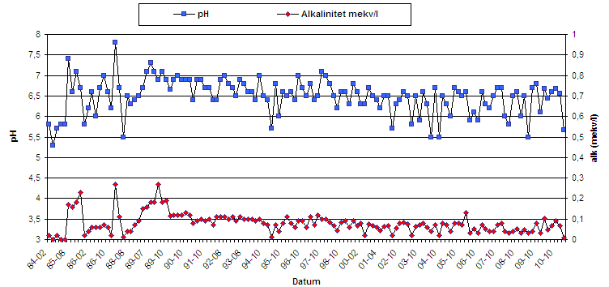

Tannsjön kalkades vid fyra tillfällen från 1985 till 1988. På den norska sidan vid Himtjern fanns en doserare men den avslutades under 2005 p.g.a. dålig funktion och liten nytta. En ny detaljplan för kalkning togs fram under 2007 och började användas under 2008 då Tannsjön återigen började kalkas. Nu planeras kalkning av sjön fram till 2020. I planen sägs också att ytterligare kalkningar behövs på den norska sidan för att säkerställa målen i Tannsjön.

Faktaruta: försurning
Faktaruta: vattenkemi

Bottenfauna
Bottenfaunan har undersökts i Tannsjön sedan 1995 och den senaste undersökningen gjordes 2011. Lokalen som provtas ligger i norra delen av sjön på den norska sidan, lokal Vernet. Vid samtliga provtagningar utom den senaste har bedömningen varit att faunan har varit ”inte alls eller obetydligt påverkad” av försurning. Vid den senaste provtagningen gjordes bedömningen att vattnet utifrån faunans sammansättning var ”måttligt surt” vilket egentligen motsvarar den tidigare bedömningen ”ingen eller obetydlig påverkan”. Förekomsten av några få försurningskänsliga arter motiverade bedömningen. Antalet försurningskänsliga arter har minskat sedan 2008 års undersökning.
Försurningspåverkan utifrån bottenfaunaprovtagning
vatten | 1995 | 1996 | 1997 | 1999 | 2002 | 2005 | 2008 | 2011
Tannsjön | A | A | A | A | A | A | nära neutralt | måttligt surt
A= ingen eller obetydlig påverkan, B= betydlig påverkan, C= stark eller mycket stark påverkan.

Från och med 2008 används en ny klassificering utifrån nya bedömningsgrunder enligt Naturvårdsverkets kriterier. Vid undersökningar före år 2008 har bottenfaunan bedömts enligt en tidigare upplaga.
Tabellen visar bedömningsgrunder, äldre och nuvarande.

År 2009 genomfördes en bottenfaunaprovtagning i Tannsjöälven inför vattendirektivets statusklassning. Lokalen låg 800 m nedströms Tannsjöns utlopp. Art- och individantalet var relativt lågt och inga verkligt försurningskänsliga arter påträffades. Den slutliga bedömningen är att bottenfaunan är betydligt påverkad surhetsklass är ”surt”. Utifrån resultat är det svårt att bedöma om det bara är en försurningseffekt. Låga artantal och individtätheter är en effekt som ofta ses i samband med kraftig reglering.

Elfiske
År 1984 genomfördes elfiske i Sundshagsforsen d.v.s. det vattendrag som avvattnar Tannsjön. I den övre delen blev resultatet totalt 8,1 öring per 100 m² (fördelat på 2,2 0+ d.v.s. årsyngel och 5,9 >0+). I den nedre delen fångades 3,5 öring per 100 m² (bara 0+) och en liten gädda

Nordsjön
Nordsjön ligger nästan högst upp i sjösystemet som fortsätter med Hångstadsforsen, Askesjön och Björklången. Tillflödet är Högsätersälven från Norge och mindre skogsbäckar. Sjön är ca 90 ha och har ett största djup på 13 meter. Öster om Nordsjön finns ett stort område lövskog med inslag av ädellövträd, bland annat finns ett bestånd av lind öster om Skillingfors kyrka. Vitryggig hackspett konstaterades häcka i området under 1970-talet. Sedan dess har sporadiska observationer gjorts. Alla övriga hackspettarter finns representerade i området, t ex mindre hackspett med två till tre par.

Nätprovfiske
År 1990 och 1993 genomfördes det provfisken i Nordsjön. Det fanns åtta arter i sjön: abborre, braxen, gers, gädda, lake, löja mört och nors. Vid båda provfiskena dominerade fångsten av abborre både till antal och vikt.
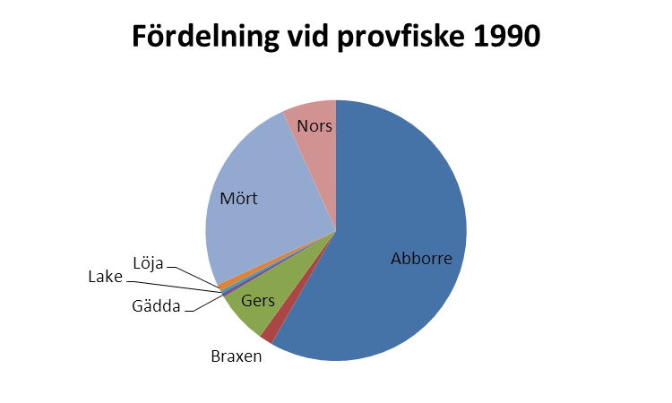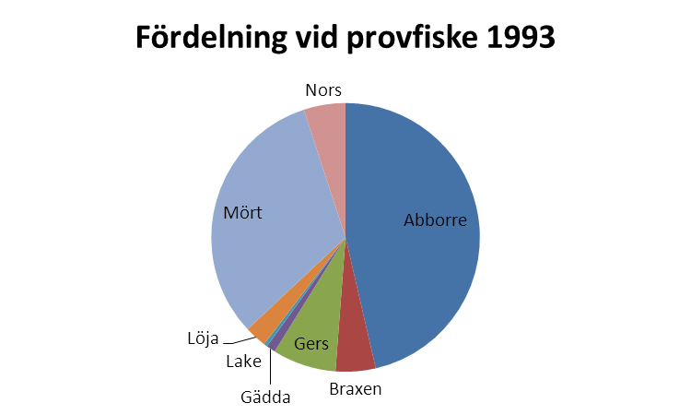
Abborre förekom i alla storlekar och ålderklasser och det fångades både årsyngel och stor abborre vilket det tyder på ett bestånd i bra balans. Abborrens medellängd var 120 mm respektive131 mm. Det fanns gott om bytesfiskar för abborren i sjön både nors och löja.
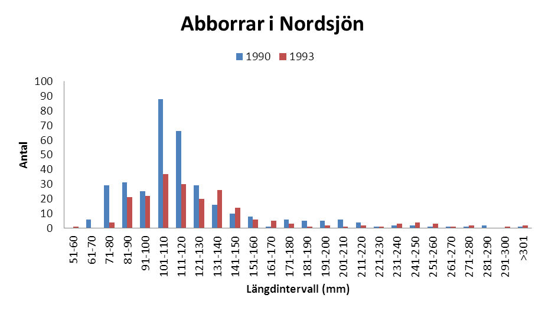

Högsäterälven
Högsäterälven (Buåa på den norska sidan) passerar riksgränsen ca 1 km innan den mynnar i Nordsjön. I Högsätersälven har det genomförts tre elfisken men fångsten har varit obetydlig. Vid första elfisket 1984 fångades löja, 1990 fångades en lake 1993 blev det ingen fångst alls.
2004-2005 upptäcktes illegalt utplanterade signalkräftor i Högsäterälven/Buåa vid träbron alldeles innan mynningen i Nordsjön. År 2006 uppfördes det en bit uppströms i Högsätersälven ett vandringshinder för kräftor. Hindret var speciellt framtaget för kräftor med syfte att hindra att kräftorna att vandra uppströms i systemet men att fisk skulle ha fri passage. Det också gjorts ett försök att bekämpa signalkräftor med hjälp av släck kalk.
Signalkräftorna har sedan dokumenterats noga fram till 2010 dels med provfisken, dykinventeringar, elfisken. Signalkräftorna finns fortfarande kvar men de är få. Vid dykinventeringar har man endast noterat en signalkräfta vid fyra olika försök. Signalkräftorna finns numera i Nordsjön i nära anslutning till mynningen med verkar inte sprida sig uppströms i systemet.

Askesjön
Askesjön är områdets näst största sjö. Sjöns tillflöden är Sundhagsforsen från Tannsjön och Hångstadsforsen från Nordsjön, det rinner också till bäckar från Segolstjärn, Dammtjärnet och Bunästjärn. Utloppet är Skillingsforsen som rinner vidare till Björklången. Askesjön är ca 6 km lång och maxdjup uppges till 22 meter. Även Askesjön har klart vatten, omgivningen är brant och består till störst del av skog. Det finns dock mer odlad mark runt Askesjön än runt Tannsjön. I Askesjön finns ingen vattenkemisk målpunkt men i nedre delen av Bunäsbäcken finns en provtagningspunkt. I Bunäsbäcken har det också genomförts en elfiskeundersökning

Reglering
Askesjön har varit reglerad för flottning och vattenkraft sedan 1931. Askesjön regleras i Skillingsfors av Fortum Generation AB i enlighet med vattendom DVA 58 (10/10 -75), A 77/1961 (27/12 -61) och A 35/1960 (6/9 -60). Sjön har en regleringsamplitud på ca 0,7 meter.
Fiskebestämmelser
Enligt vattendomen ska kraftverksägaren på fiskeriintendentens inrådan uppföra en ålyngelledare om det finns behov av det.

Bunäsbäcken
Bunäsbäcken med tillhörande avrinningsområde är ett av kommunens längre rinnande vattendrag med en stationär reproducerande öringstam är. De tre tjärnar Horntjärn, Sticktjärn och Bunästjärnet knyts samman de mindre bäckarna Horntjärnsbäcken och Sticktjärnsbäcken och slutligen Bunäsbäcken som mynnar ut i Askesjön vid Bunäset. Hela vattensystemet ca 6 km. Det är osäkert om Bunäsbäcken kan utgöra reproduktionsområde för sjövandrande öring från Askesjön.
Hela Bunäsbäckens avrinningsområde är mycket vackert och variationsrik. Tjärnarna omges med stora myrmarker, framförallt Sticktjärn och stora skogsområden, vildmarkskaraktären är påtagligt. Systemet är förhållandevis orört med tanke på flottning och andra anläggningar t.ex. dammar till gamla sågar och kvarnar som brukar utgöra vandringshinder för fisk. Detta betyder att öring kan vandra naturligt, utan hinder av mänsklig påverkan.
År 1992 genomfördes biotopvårdsåtgärder i Horntjärnsbäcken mellan Horntjärn och Sticktjärn. Syftet var att säkerställa vattenflödet i bäcken och genom det göra det möjligt öringen att använda bäcken som reproduktionsområde och uppväxtplats för öringynglen. För öringbeståndet i Horntjärn är Horntjärnsbäcken d.v.s. utloppsbäcken det enda möjliga reproduktionsområdet, öringbeståndet i Horntjärn är alltså nedströmslekande. Systemet kalkas sedan 1992. Anledningen till kalkningen i området var att öringbeståndet minskat i Horntjärn. Lägsta uppmätta pH-värdet i Sticktjärn noterades 1984 med pH 4,4. Tjärnarna kalkas numera årligen.
I början av 1990-talet avverkades en del av den östra kantzonen vid bäcken mellan Horntjärn och Sticktjärn. Resultatet blev en kraftig ökning av stark solinstrålning samt ökad markavvattning direkt till bäcken. Under sommaren kunde döda öringar noteras på grund av hög vattentemperatur och en kraftfull algtillväxt med syrgasbrist som följd. Avverkning påverkade sannolikt öringens reproduktion mycket negativt i många år framöver.
Faktaruta: Vattenhänsyn i skogsbruket

Vattenkemi
I den nedre delen av Bunäsbäcken finns en provtagningspunkt med målsättningen att pH inte ska understiga 5,6. Detta mål har nåtts under nästan hela provtagningsserien, endast under 80-talet var pH lägre. Alkaliniteten har varierat men under de senaste 8-9 åren har den legat runt 0,1 mekv/l.
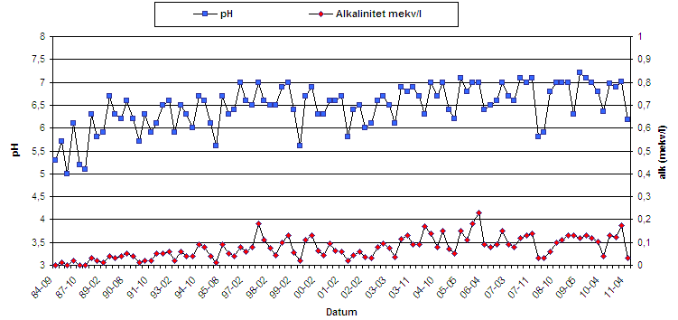

Elfiske
I den nedre delen av Bunäsbäcken genomfördes 1991 elfiske på två lokaler. Vid en lokal ca 75 meter uppströms mynningen fångades ingenting. Men vid nästa lokal ca 200 meter uppströms mynningen i Askesjön på träffades en 150 mm stor öring vilket motsvarar en fångst på 0,7 öring (>0+) per 100 m²

Helgesjön
Helgesjön är en relativ flikig och näringsfattig klarvattensjö som ligger på riksgränsen mellan Norge och Sverige. Sjön är ca 6 km lång och omgivningar domineras av barrskog med inslag av lövskog med islag av myrmarker. Stränderna är mestadels steniga och branta. De finns dock flera större stengrund ute i sjön. Strändernas vegetation är relativt sparsam med gles övervattensvegetation. Helgesjön har ett större tillflöde som mynnar i den norra delen och sjön avvattnas av Bodaälven. Helgesjön ligger på 163 m.ö.h. och har ett maxdjup på 40 m, Sjöns omsättningstid (den tid det tar att byta ut Helgesjöns totala vattenvolym) är 6,67 år, vilket innebär att den är tacksam att kalka. Enligt Cederström fanns följande fiskarter i Helgesjön, abborre, gädda, mört, benlöja, nors och lake. Som en anmärkning står det att ”benlöjan var 5 tum i längd”.

Vattenkemi
Kalkningen i Helgesjön och Risvattnet samt tillflödet Fjällsjön påbörjades 1985. Motiven för kalkningen är sällsynt bottenfauna, mört och flodkräfta. Den kemiska målsättningen är att pH inte ska understiga 6,0. Numera kalkas tillflödet Fjällsjön med 30 ton årligen via båtkalkning. Den vattenkemiska provtagningen startade i mitten av 80-talet men det finns provtagningsserier från 1972 för Helgesjön.
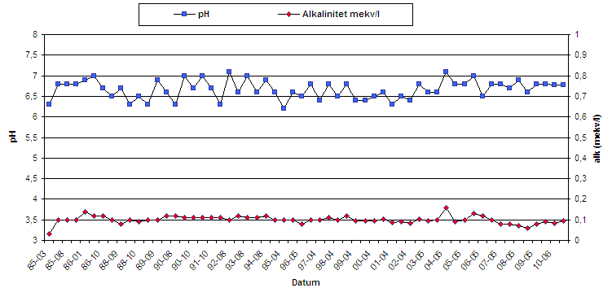
Vattenkemi, pH och alklinitet för Helgesjön för perioden 1985 - 2011. Provtagningspunkten är belägen vid Helgesjöns utlopp.

Risvattnet
Risvattnet är ca 27 ha stor och ligger på 155 m.ö.h ca 500 m nedströms Helgesjön. Den är 23 m djup med ett medeldjup om 9,9 m. Sjön har snabbt sluttande stränder utom vid inlopp och utlopp. Barrskogen dominerar omgivningarna. Endast en skogsbilväg går fram till den norra delen. Risvattnet är svårtillgänglig för allmänheten. Vid utloppet finns rester efter en damm från flottningen som är mer eller mindre raserad men den utgör ett vandringshinder för fisk. Enligt Cederström fanns det en kvarn vid utloppet 1897. Enligt samma källa fanns då följande fiskarter i Risvattnet,
abborre, gädda, braxen, mört, benlöja, nors, ål, kräftor.

Edstjärnet
Edstjärn stränder liknar Risvattnets med snabbt sluttande stränder. Endast en väg söderifrån gör tjärnen tillgänglig för besökare på den östra sidan. Enligt
Cederströms fanns det ett garveri i utloppet. Fiskarter som förekom var abborre, gädda, braxen, mört, benlöja, nors, ål, kräftor.
Finns motsvarande karta över Edstjärnet

Bodaälven
I Bodaälven som avvattnar Helgesjön och mynnar ut i Björklången finns det stationär öring och även flodkräfta. Bodaälven passerar de två mindre sjöarna, Risvattnet och Edstjärnet och mellan sjöarna forsar älven fram. Bodaälven rinner genom sandiga sjösediment. Botten består till största delen av sten/grus. Omgivningarna utgörs av morän, utom vid Risvattnets östra sida, där kalt berg går upp i dagen. Älvdalssidorna är branta med djupa sprickgrottor. Närmast vattnet finns en kantzon av lövträd som består av gråal, björk och sälg.
Älven är påverkad av flottledrensning och övrig kraftproduktion, som sedan länge har upphört. Enligt Cederströms beskrivningar från 1897 fanns det en kvarn vid utloppet ur Risvattnet och ett garveri vid utloppet ur Edstjärn. Det finns uppgifter om att det bedrevs flottning redan under 1700-talet i älven.
Resterna efter mänsklig påverkan kan man dock fortfarande se och det påverkar vattendragets biologiska liv negativt. Det förekommer minst två vandringshinder, ca 200 m nedströms Helgesjön finns ett kraftigt vattenfall, där man fortfarande se resterna av en gammal kraftstation. Det andra vandringshindret är en gammal flottningsdamm vid utloppet ur Risvattnet. Det finns rester efter fler anläggningar i Bodaälven men de har förfallit och utgör numera inget hinder för vandrande fisk.
Under 1950-talet rätade man t ex ut en sträcka på ca 250 m, vilket medförde att ett ”kvillområde” (älven förgrenades en kort sträcka) schaktades bort. Sådana områden är vanligtvis mycket ovanliga och viktiga områden framförallt för öringens yngre årsklasser. Resterna efter ”kvillområdet” finns fortfarande kvar. Att återställa/öppna upp ”kvillområdet” bör vara högt prioriterat för framtida biotopvård vilket skulle gynna både öring- och flodkräftbeståndet.

Vattenkemi
I Bodaälven mynning finns det en vattenkemisk målpunkt. Vattenkemisk provtagning har pågått här sedan 1984 och målsättningen är att pH inte ska understiga pH 6,0 vilket det inte heller har gjort under hela provtagningsserien. Alkaliniteten har också legat stabilt runt 0,1 mekv/l.

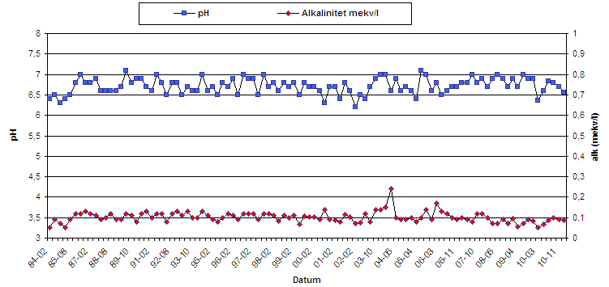

Bottenfauna
Bottenfaunan i Bodaälven har undersökts sedan 1999 och den senaste undersökningen gjordes 2011. Lokalen som provtas ligger mellan Risvattnet och Edstjärnet ca 300 meter nedströms Risvattnet. Vid samtliga provtagningar har bedömningen varit att faunan har varit ”inte alls eller obetydligt påverkad” av försurning. Förekomsten av flera försurningskänsliga arter låg till grund för den senaste bedömningen. Det påpekas dock i bottenfaunarapporten att artantalet är lägre än förväntat i förhållande till vattendragets bredd. Artsammansättningen indikerar en viss regleringspåverkan.
Försurningspåverkan utifrån bottenfaunaprovtagning
vatten | 1999 | 2002 | 2005 | 2008 | 2011
Bodaälven | A | A | A | nära neutralt | nära neutralt
A= ingen eller obetydlig påverkan, B= betydlig påverkan, C= stark eller mycket stark påverkan.
Från och med 2008 används en ny klassificering utifrån nya bedömningsgrunder enligt Naturvårdsverkets kriterier. Vid undersökningar före år 2008 har bottenfaunan bedömts enligt en tidigare upplaga.
Tabellen visar bedömningsgrunder, äldre och nuvarande.

Elfiske
År 1991 i april gjordes det en elfiskeundersökning i Bodaälven ca 150 m nedströms Risvattnet. Resultatet var mycket klent med avsaknad av årsyngel. Öring äldre än 1 år beräknades till 3,1/100m² vilket är mycket låga tätheter.

Biotopvård
År 1993 genomfördes biotopvårdsåtgärder med handkraft i hela Bodaälven med syfte att återställa efter flottledsrensningen och anlägga fler lek- och ståndplatser för öring. En sidoeffekt av åtgärderna var att flodkräftbeståndet också ökade mycket, detta tack vare mer sten och gömslen för kräftorna.
I slutet av 1990-talet genomfördes ytterligare bioropvårdsåtgärder med grävmaskin, Den ca 250 m långa sträckan som schaktades under 1950-talet återställdes. ”Kvillområdet” återställdes däremot inte utan fokus låg på att skapa djupare partier samt skapa en variation på strömsträckan. Något elfiske före och efter åtgärderna har tyvärr inte genomförts för att utreda effekten på fiskbeståndet.

Flodkräftor
Enligt Cederström har det funnits kräftor i Bodaälven sedan 1897. Men det är oklart i vilken omfattning de förekom. Under 1950-1970-talet fanns det bra med flodkräftor i älven men de fanns bara i stort sett vid två platser, dels nedströms Risvattnet samt uppströms Edstjärn där det fanns en damm (finns rester kvar) efter flottningen. Under 1970-talet var det ett högt fisketryck på sträckan mellan Edstjärnet och Risvattnet. Från slutet av 1970-talet och fram till kalkningens start 1985 inträffade ”surstötar” vilket sannolikt hade stor negativ inverkan på kräftbeståndet. 1993 genomfördes biotopvård i hela Bodaälven vilket gynnade kräftorna och fram till 2003 utvecklades ett mycket bra bestånd framförallt nedströms Risvattnet vid Boda.
År 2003 genomförde Länsstyrelsen i Värmland i ett standardiserat kräftprovfiske i Bodaälven mellan Risvattnet och Edstjärnen. Det fanns flodkräftor på alla provfiskade lokaler. Som mest fångades 11 kräftor i en mjärde. Fångsten dominerade av små kräftor vilket är vanligt i mindre vattendrag. En förklaring kan vara avsaknad av större vattendjup där stora kräftor kan hitta lämpliga gömslen och bohålor. Stora kräftor är oftast de som minken fångar först. Ytterligare en förklaring och kanske den mest troliga är att det har gjorts ett kräftfiske innan provfisket då man helt enkelt fiskat upp kräftor större än 100 mm.

Björklången
Den sydligaste och ”vackraste” sjön är Björklången. Sjöns tillflöden är Skillingsforsen från Askesjön och Skillingmarksälven från Edtjärn. Det kommer också tillrinnande bäckar från Mölntjärn, Molltjärn och Gäddtjärn. Sjöns utlopp är Kölaälven som rinner till Vadjungen. Kölaälven gick för 100 år sedan under namnet ”Gräfbackaälven”. Den övre delen av Björklången kallas Edssjön och den är skild från Asksjön via ett ca 2 meter högt fall vid Skillingsfors bruk. Björklången är den grundaste av sjöarna, maxdjupet är ca 8 meter. Vattnet är inte lika klart som sjöarna uppströms. Inte heller i Björklången finns det någon vattenkemisk målpunkt men däremot i Bodaälven mynning och även i Dammtjärnsbäckens mynning.

Reglering
Sjön har också varit reglerad för flottning och vattenkraft sedan 1700-talet. Regleringshöjden har varit ca 2,5 meter.

Långebäcksystemet
Långebäck rinner ut vid Holmtjärnet nordväst om Skillingmark och utgör under hela sin längd i Eda kommun, gränslinje mellan Norge och Sverige. ”Från Holmkärn å hemmanet Bergeruds ägor uprinner en bäck, som vid socknens vestra sida bestämmer gränsen mellan Swerige och Norige, fortsättande sedan sitt lopp söderut genom Jernskogs och Österwallskogs socknar hvarest han, såsom äfven utgörande gräns ett längre stycke emellan sistnämnde socknar och Norige, undfår namnet Långebäck”.
Långebäck är kommunens längsta vattendrag ca 15 km som hyser ett öringbestånd. Långebäck är en liten skogsälv som omges av branta barrskogsklädda sluttningar. I området finns det inslag av mossor och myrar vilket ger en tydlig vildmarksprägel. Långebäck binder samman många små sjöar och tjärn som ligger på gränsen och rinner samman med Skårsälven innan den mynnar i Hvittsjön. Därefter byter den namn till Ivarsbyälven som i sin tur mynnar i sjön Östen i Årjängs kommun. Långebäck är källflödena till Dalslandskanal och ingår i Upperudsälvens vattensystem.
Långebäck är kraftigt påverkad av flottledrensning och försurning. Under perioden 1998-2002 har dock biotopvårdande åtgärder genomförts bl.a. byggande av fiskväg. Syfte var att återställa vattendraget efter flottningen och öka förutsättningarna för öringstammen genom att göra fler lek- och ståndplatser för öring. Tätheterna av öring i Långebäck är låga, ca 2,3 öringar/100m² jmf med normalvärden i övriga Värmland som är ca 14-20 öringar/100m².

